Червячки
Раз, два, три, четыре, пять,
Червячки пошли гулять.
(Ладони лежат на коленях или на столе. Сгибая пальцы, подтягиваем к себе ладонь - изображаем движение ползущей гусеницы).
Вдруг ворона подбегает,
(Идем по столу указательным и средним пальцами, остальные пальцы поджаты к ладони).
Головой она кивает,
(Складываем пальцы щепоткой, качаем ими вверх и вниз).
Каркает: "Вот и обед!".
(Раскрываем ладонь, отводя большой палец вниз, а остальные вверх).
Глядь - а червячков уж нет!
(Сжимаем кулачки, прижимая их к груди).

Издательство: ООО «Фаворит», Краснодарский край, г. Приморско-Ахтарск, ул. Ленина 68
Главный редактор Дурсенева Н.Ю.
Юридический адрес
352931 Краснодарский край, г.Приморско-Ахтарск, ул. Аэрофлотская 132.
Тел: 3-07-55
Ф.И.О. руководителя учреждения
Маранина Ирина Антоновна (МБДОУ №18)
Сайт учреждения-maraninai@mail.ru

Муниципальное бюджетное дошкольное образовательное учреждение детский сад № 18 «Солнышко»

ГАЗЕТА ДЛЯ РОДИТЕЛЕЙ
Жизнь требует движения.
Аристотель.

1.Огород круглый год - подготовила воспитатель Пекарская М.С.
2.Про витамины – подготовила воспитатель Дурсенева Н.Ю.
3.Логопед советует – подготовила учитель–логопед Самохвалова О.В. 4. Режим дня - подготовила инструктор по физической культуре Иванова Н.А.
5.Аппетитная сова – подготовила воспитатель Соколова А.С.
6. Это интересно - подготовила педагог-психолог Шафаростова И.Ф.

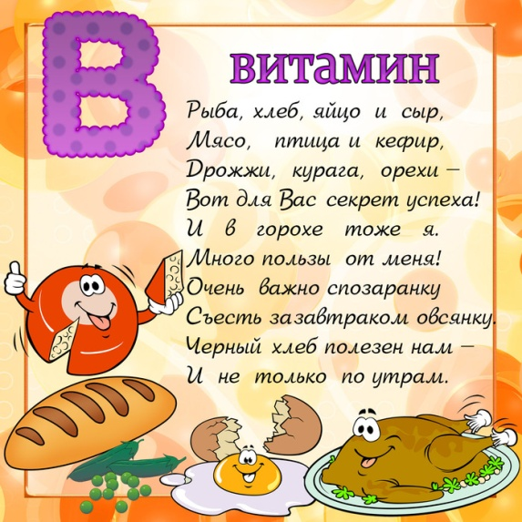
Роль витаминов в питании.

Витамин В1 (тиамин) имеет большое значение для нормального функционирования пищеварительной и центральной нервной систем, принимает активное участие в процессах обмена веществ.
При его недостатке в организме отмечаются повышенная утомляемость, мышечная слабость, раздражительность, снижение аппетита. Отмечено, что дефицит витамина В1 развивается в результате недостаточного содержания в рационе растительных масел, являющихся основными источниками полиненасыщенных жирных кислот.

Подготовила воспитатель Дурсенева Н.Ю.

Игры с мячом, направленные на

развитие ориентировки в пространстве
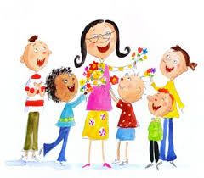
Для детей с речевой патологией характерно нарушение пространственного восприятия, что создает значительные сложности в ориентации в пространстве, а в дальнейшем приводит к дисграфии. Система упражнений с мячом направлена на отработку силы, точности движения, возможности определения себя и предмета в пространственном поле. Для этого можно использовать резиновые, теннисные и сшитые из ткани мячи. Все эти игры не требуют большого пространства.

Комплекс упражнений для ног с элементами самомассажа
Выполняется сидя на стульчике.
Вариант 1. Дети катают мяч вперед— назад стопой правой и левой ноги поочередно. Разомнем мы ноги сами, Покатаем мяч ногами. Правой ногою туда и сюда — Левая все повторяет всегда.
Вариант 2. Мяч катается одновременно двумя ногами вперед — назад. В каком направлении ты катаешь мяч? Обе ноги мы на мячик поставим, Взад и вперед покататься заставим
Вариант 3. Мяч катается двумя ногами одновременно по кругу. Как ты катаешь мяч? Круг на полу нарисуем мячом Только ногами — не лбом, не плечом.
Подготовила учитель–логопед Самохвалова О.В.
Сова из картофельного пюре
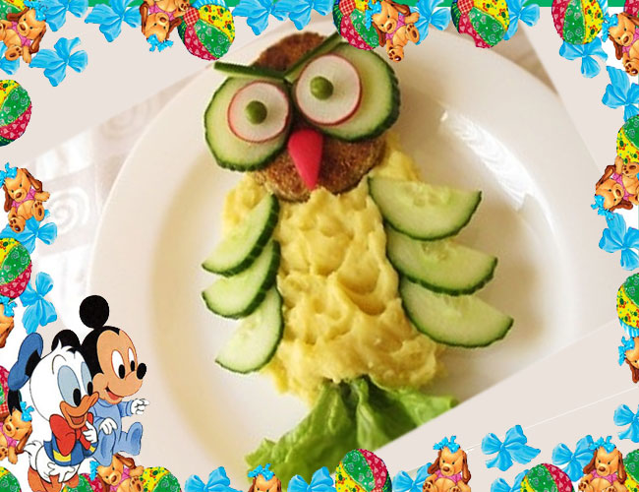

Ингредиенты
- Картофель – 2 шт.
- Огурец – 1 шт.
- Редис – 1 шт.
- Салат – 1 лист
- Крекер – 1 шт.

Приготовление
- Пюре готовим, как обычно, главное условие – оно не должно быть слишком жидким, чтобы не растечься! Выкладываем его на тарелку овалом, имитируя ложкой неровную структуру перьев.
- Вместо головы совенку выкладываем крекер, а внизу прикрепляем треугольный листа салата в виде хвоста. Вместо крекера можно взять ломтик черного хлеба или диетического хлебца, вырезанные круглой формочкой.
- От огурца отрезаем 5 – 6 тонких ломтиков. Два будут глазами, а три разрезаем напополам и прикладываем на место крыльев один под другим с обеих сторон.
- Редис очень тонко режем и два, подходящих по диаметру ломтика укладываем поверх огурцов – «глаз». Сверху украшаем зеленым горошком.
- По желанию размещаем треугольный кусочек редиски, имитируя клюв и две огуречные палочки на место «бровей».

Подготовила воспитатель Соколова А.С.

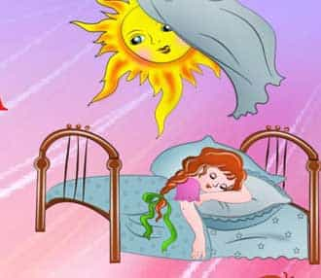
Режим дня

В современном обществе очень мало рождается детей-флегматиков, которые настолько спокойны, что способны засыпать самостоятельно. Основная масса младенцев (20%)— сангвиники и холерики, очень активные, доводящие себя до сильного перевозбуждения. Именно для таких «энерджайзеров» режим необходим в первую очередь.

Родители, отрицающие четкий распорядок для своего малютки, рискуют получить трудновоспитуемого и сложного ребенка. Без достаточного сна малыш пребывает в состоянии постоянного возбуждения, которое мешает адекватно воспринимать окружающий мир, реагировать на просьбы родителей, общаться со сверстниками, учиться и развиваться.

Режим дня должен восприниматься малышом, как картина мироздания, в которой все гармонично: день сменяет ночь, а на смену играм всегда приходит сон. Так живут все, так устроен мир. Это понимание следует внушить крохе.

Распорядок дня, с постоянно повторяющейся сменой занятий, дает ощущение стабильности и надежности окружающей жизни. Он помогает ребенку настраиваться на нужное действие: если папа купает, значит, мама споет колыбельную, а потом последует сон. От правильного режима зависит нормальное физиологическое развитие детей до трех лет.

После трех лет, когда малыш становится более самостоятельным, важно сохранить распорядок дня, изменяя его в соответствие с меняющимися биоритмами и желаниям малыша. Отправляясь на прогулку, мама может учесть желание сына играть на этой площадке или другой, но вопрос идти гулять или нет, должна решать мама.

Подготовила инструктор по физической культуре Иванова Н.А.
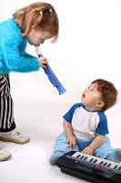

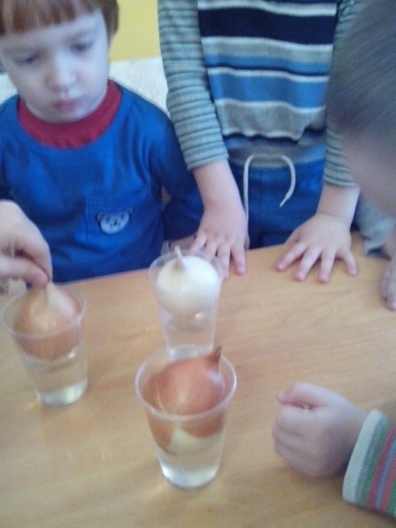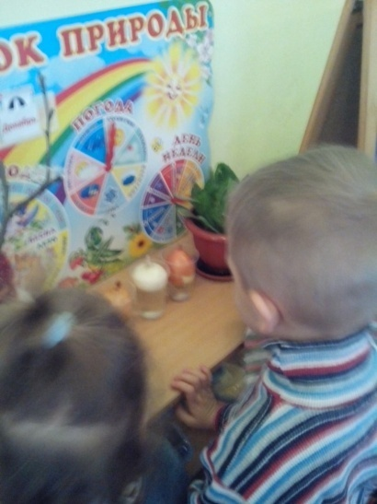

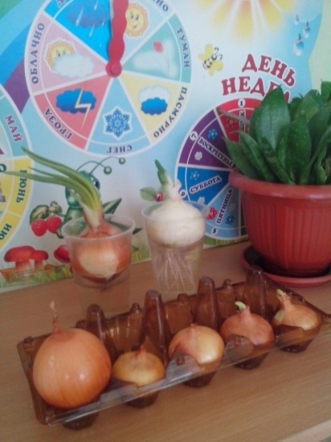
На улице скоро зима ,а младшая группа собирает урожай витаминов.
Зеленый лучок растет в группе прямо « на глазах», в чем и убедились дети.
Теперь им грипп не страшен!

Подготовила воспитатель Пекарская М.С.

Малыш-визуал при восприятии информации больше полагается на зрительные ощущения. Он быстро запоминает цвет, форму, размер. Если малышу предложить новую игрушку, он сначала внимательно рассмотрит ее со всех сторон. Дети-визуалы любят лепить, рисовать, вырезать, складывать пазлы. Их занятия и игры включают в себя взаимодействие глаз и рук. Такие детки предпочитают рассматривать картинки в книжке, чем слушать сказку (например, на аудио кассете или в исполнении мамы).
Дошкольник-аудиал познает окружающий мир через звуки, поэтому раньше других начинает говорить, имеет большой словарный запас. Такие малыши любят слушать музыку, сказки на аудио, вести разговоры - обсуждать, доказывать. Придумывает различные сказки, игры. Умеет убеждать, уговаривать. Но в подвижных играх участвовать не любит. Дети-аудиалы очень общительны. Они могут немного отставать от сверстников в развитии навыков, связанных со зрительным (поиск отличий на картинках) и моторным (умение ловко залазить на горку, быстро и долго бегать) восприятием. Поэтому стоит эти навыки развивать с помощью игр, упражнений.
Маленький кинестетик познает мир с помощью прикосновений, движений. У него хорошо развита моторика, он очень много двигается, обычно рано начинает ходить. Такой малыш любит активные игры, связанные с прыжками, бегом, борьбой, ему трудно усидеть на одном месте, долго заниматься одним делом. Малыш-кинестетик любит все трогать, ощупывать; ему особенно важны тактильные ощущения, поэтому чаще ласкайте, прижимайте к себе, целуйте, старайтесь меньше употреблять любимую родителями фразу "Не трогай!"
Подготовила педагог-психолог Шафаростова И.Ф.

